MINISTERUL EDUCAŢIEI, CERCETĂRII ȘI INOVĂRII
Proiectul Phare TVET RO 2006/018-147.04.01.02.01.03.01



MECI–CNDIPT / UIP

AUXILIAR CURRICULAR

CLASA a XI-a
MODULUL: Servirea băuturilor

DOMENIU: Turism şi alimentaţie
NIVEL: 2

CALIFICARE: Ospătar (chelner) vânzător în unităţile de alimentaţie

Martie 2009

AUTOR: IRIMIA MARIANA

Cuprins

Competențe ………………………………………………………………………….…. 4
Informații despre specificul agenților economici
la care se efectuează stagiul de practica …………………………………….…….. ..5
Modalități de organizare a practicii……………………………………………………..9
Recomandări privind respectarea normelor de sănătate
şi securitate a muncii potrivit modului servirea băuturilor ……………………..… 11
Instrumente de lucru ale elevului necesare desfășurării practici ……………….. 14
Jurnalul de practică ………………………………………………………………….... 28
Studiul de caz ………………………………………………………………………….. 38
Proiect……………………………………………………………………..…………….. 40
Organizarea evaluării………………………………………………………………….. 41
Anexe …………………………………..……………………………………………….. 43
Bibliografie …………………………………………………………………..………….. 53

Competențe

Modulul “Servirea băuturilor” face parte din studiile de pregătire practică şi se sprijină pe achizițiile dobândite de voi la modulele de nivel I; Bazele servirii (clasa a IX a) şi Arta servirii (clasa a X a).
Prin parcurgerea acestui model, la final, veți fi în măsura să serviți sortimentul de băuturi cu care este aprovizionată unitatea în care veți lucra. Dar, pentru aceasta voi trebuie sa fiți în măsură să : identificați sortimentele de băuturi, prezentându-le, verificându-le caracteristicile şi asociindu-le cu preparatele culinare conform regulilor de asociere.
De asemenea, veți fi în măsură să serviți băuturile alcoolice şi nealcoolice, bazându-vă pe :
- recomandarea sortimentelor de băuturi conform regulilor de asociere;
- aducerea de la secții a băuturilor comandate folosind obiectele de inventar specifice şi adecvate şi să realizați sortimente de băuturi în amestec după metode specifice, utilizând obiecte de inventar recomandate de specialiști şi aplicând regulile de servire pentru băuturile în amestec.
În ceea ce privește, pregătirea şi servirea cafelei expresso, veți dobândi cu cunoștințe şi deprinderi care vă vor ajuta să organizați locul de muncă. În mod eficient, să recomandați şi să pregătiți cafeaua conform cerințelor clienților, servindu-i într-o ambianță cât mai plăcută.

Informații despre specificul agenților economici la care se efectuează stagiul de practică

Agentul economic numărul 1.
Este cel mai mare hotel din Europa, cu o suprafață de 115.000 mp construit pe o structură formată din parter, 2 etaje în subsol şi 15 etaje la suprafață.
- Dispune de heliport şi de 1000 locuri de parcare;
- Are 1459 de spații de cazare, în apartamente şi camere de 2 paturi;
- Activitățile de alimentație se desfășoară în:
- restaurantul principal al hotelului;
- alte restaurante care practică bucătarie europeană, chinezească;
- de asemenea are un cafe/bistro şi lobby bar.
- Localizarea lui este în zona Splaiului Unirii.
Agentul economic numărul 2.
Este situat în Calea 13 septembrie nr.20, deci în centrul Bucureștiului, lângă Palatul Parlamentului, prezentându-se ca un adevărat “oraș dinăuntrul orașului”.
- Dispune de 402 camere şi apartamente, 12 săli de conferințe cu un total de 2000 de locuri;
- Mic dejun în cameră, centrul de afaceri, acces internet, room service, acces persoane cu handicap, lift, magazine în cadrul hotelului.
- Activitatea de alimentație se desfășoară în:
- restaurant cu bucătărie americană, deschis pentru prânz şi cină;
- restaurant cu bucătărie italienească deschis pentru prânz şi cină;
- restaurant cu specific internațional deschis pentru servirea micului dejun, a dejunului şi cinei.
- bar internațional deschis pentru mic dejun şi dejun.
- cafenea austriacă.
- Modalități de distracție: televizor prin cablu şi satelit, minibar, filme, pray-per-view;
- Dotări generale ale camerelor: aer condiționat, apă de băut industrială, filtru de cafea, seif pentru valori;
- Dotările bucătăriilor includ: mașină de spălat vase, utilaje termice şi frigorifice, obiecte de inventar confecționate din diferite materiale, inclusiv din argint;
- Împrejurimile agentului economic nr. 2 sunt:
- Palatul Parlamentului;
- Observatorul astronomic;
- Opera Română;
- Ateneul Român;
- Parcul Herăstrău şi Cișmigiu;
- Muzeul de istorie;
- Muzeul colecțiilor de artă.
- Mijloace de transport: autobuz, metrou;
- TVA-ul şi taxele de oraș:
- TVA 9%;
- TVA de oraș 3%; sunt incluse în preț.
- Parcarea:
- Parcarea în fața hotelului, taxa: 5 RON/oră, 50 RON/zi;
- Valet la parcare: taxa 9 RON/oră.
- Metoda de plată:
- Card de credit/debit (cărțile de credit acceptate: Visa, Visa Electron, Mastercard/Eurocard, Maestro + cardurile virtuale Visa sau Mastercard);
- Transfer bancar/ordin de plată.
Agentul economic numărul 3.
  - Situat în centrul orașului, la intersecția zonelor Dorobanți, Dacia şi strada Eminescu.
  - Hotelul are 18 etaje, 285 de camere şi apartamente şi 9 săli de conferință.
Servicii asigurate:
- Room service 24h;
- Aer condiționat reglabil;
- Cosmetice de baie;
- Spălătorie şi curățătorie;
- Parcare interioară securizată;
- Securizarea bagajelor;
- Acces high speed la internet;
- Minibar;
- Pay TV şi televiziune prin satelit;
- Seif în cameră şi la recepție;
- Servicii de transport;
- Telefon cu alarmă;
- Încuietori electronice.
Este clasat ca hotel Deluxe şi reprezentativ pentru oamenii de afaceri români şi internaționali.
Facilități:
Locație – zonă centrală, zonă cu muzee, zonă centru comercial, zonă centru de conferințe.
Servicii – transfer aeroport, mic dejun în camere, centru de afaceri, închirieri mașini, schimb valutar, acces internet, room service, facilități întâlniri/seminarii.
Hotelul deține în sistem franciză mai mult de 500 de hoteluri şi bunuri în toată lumea.
Activitatea de alimentație se desfășoară în restaurante cu specific euro-asiatică şi în barul din holul hotelului.
La nivelul camerelor facilitățile sunt:
- Minibar;
- Duș, cadă;
- Televizor cu antenă prin satelit;
- Telefon, fax, aer condiționat;
- Dotări complete ale băii;
- Încălzire centrală;
- Filtru de cafea;
- Uscător de păr, fier de călcat, halat de baie, papuci.
Informații împrejurimi:
- Muzeul Național de Artă;
- Muzeul Aman;
- Parcul şi lacul Herăstrău;
- Palatul Parlamentului.
Servicii speciale de cerere: camere pentru persoane cu handicap, medic la cerere, închirieri de automobile, servicii şi secretariat, asistență IT.
Politica privind anularea rezervărilor:
- Dacă anularea se face până la ora 16 în ziua servirii nu va fi percepută nici o taxă;
- Dacă anularea se face mai târziu sau în caz de neprezentare, privind noaptea va fi taxată.
Politicile privind copii:
- Sub 7 ani cazarea este gratuită;
- Între 7 şi 14 ani plătesc 50% din prețul camerei, TVA şi taxele de oraș;
- Prețurile include taxa locală de 3% şi TVA Internet;
- Fiecare cameră dispune de acces gratuit la internet prin modem.
Mesele includ în costul camerei:
- Prețurile nu includ micul dejun de tip buffet suedez (20 de euro/persoană).
Parcarea:
- Parcarea private în zona hotelului (cu rezervare) şi costă 10 euro/zi.
Animale de companie:
- Nu sunt acceptate animalele de companie.
Convenția cadru privind efectuarea stagiului de pregătire practică de către elevi din învățământul profesional şi tehnic nr. 1702/06082007 se încheie între organizatorul de practică (unitatea de învățământ), şi partenerul de practică (agentul economic), şi a fost aprobată de OMECT pe baza SPP-urilor şi a curiumului.
Pe toată durata stagiului de practică, elevul rămâne la unității de învățământ şi nu poate pretinde un salariu din partea partenerului de practică care-l primește în stagiul de pregătire practică; partenerul de practică poate, totuși, acordă practicantului o îndemnizație, gratificare, primă sau avantaje (plata transportului de la şi la unitate, tichete de masa, acces la cantina partenerului de practică etc).
În perioada stagiului de practică, elevul trebuie :
- să respecte programul de lucru (practică) de 6 ore, la care se adaugă şi pauza de masă;
- să respecte regulamentul de ordine interioară;
- să respecte normele de securitate şi sănătate în muncă.
Stagiul de practică se desfășoară pe baza unei tematici de practică, ce cuprinde competențele profesionale în conformitate cu standardele de pregătire profesională şi programa școlară corespunzătoare.

Modalități de organizare a practicii

Studiul de pregătire practică a modulului “Servirea băuturilor” se desfăsoară la agentul economic, şi se sprijină pe achizițiile dobândite de elevi, la modulele de nivel 1 : Bazele servirii – clasa a IX-a şi Arta servirii – clasa a X-a.
Activitatea practică are în vedere nu numai formarea de priceperi şi deprinderi, ci urmărește şi aspecte legate de :
- socializare; lucru în echipă, rezolvare de probleme etc.
Prin planul de învățământ, instruirea practică este organizată sub forma de practică curentă (1zi/săptămână) şi practică comasată (între 4-8 săptămâni/an).
În urma acestei organizări s-a observat o discontinuitate a activității practice la clasele de nivel 2, fapt care a dus la comasarea tuturor orelor de practică curentă, deocamdată cu statul de experiment.
Avantajele unui stagiu de practică în totalitate, comasat sunt:
- Continuitatea în formarea competențelor trebuie specializate;
- Maturizare profesională prin experiența directă pe piața muncii;
- Angajarea după finalizarea studiilor;
- Feedback-ul pozitiv din partea marii majorității a elevilor;
- Feedback pozitiv din partea agenților economici.
Organizarea practicii comasate se în baza unei convenții cadru privind efectuarea stagiului de pregătire practică în întreprindere/ instituție publică de către elevii din învățământul profesional şi trebuie, anexa la OMECT 1702/06082007, convenție care se încheie între unitatea de învățământ (organizator de practică) şi unitatea de alimentație denumită partener de practică. Convenția se încheie pe an școlar şi cuprinde aspecte legate de: obiectul convenției, statutul practicantului, plata şi obligațiile sociale, sănătatea şi securitatea în muncă; protecția socială a elevului, responsabilitățile practicantului şi respective ale partenerului de practică precum şi obligațiile organizatorului de practică, condițiile de desfășurare a stagiului de practică, persoanele desemnate de organizatorul de practică şi partenerul de practică.
La toate acestea convenția are în vedere şi aspectele legate de evaluarea stagiului de pregătire practică şi raportarea privind stagiul de pregătire practică.
onvenția se încheie în trei exemplare. Perioada în care se desfășoară practică comasată se stabilește pe baza de grafic, avându-se în vedere o echilibrare semestrială practică).
Recomandări privind respectarea normelor de sănătate şi securitate a muncii potrivit modulului “Servirea băuturilor”

Respectarea normelor igienico – sanitare constituie un element de bază în asigurarea unui înalt nivel de servire, în unitățile de alimentație.
Personalul care realizează servirea clienților trebuie sa aibă înălțimea între 1,65 – 1,75 m, neîncadrarea între aceste limite îngreunează executarea operațiunilor privind servirea consumatorilor.
Fizionomia lucrătorilor trebuie să fie plăcută, atrăgătoare, fără defecte vizibile (piele excesiv pigmentată sau pătată, lipsa unui ochi sau a unui deget de la o mână).
Vorbirea trebuie sa fie clară, să se exprime fără dificultăți, iar dantura sa fie complet îngrijită.
Talia trebuie sa fie potrivită, picioarele drepte, mersul uniform, nu trebuie să aibă infirmități sau platfus.
Pielea palmelor şi a degetelor să fie permanent catifelată să nu fie stângaci. Funcțiile senzoriale (vederea, auzul, gustul şi pipăitul) să funcționeze perfect, să nu fie predispus la varice şi să nu transpire excesiv.
Pentru menținerea acestor aspecte de sănătate se recomandă ca fiecare lucrător să-şi adopte un anumit regim de viață şi să ia unele măsuri igienico – sanitare. Astfel trebuie evitat abuzul de tutun şi băuturi alcoolice, care sunt dăunătoare sănătății şi produc un miros neplăcut.
Organizarea rațională a somnului şi a repausului, precum şi efectuarea zilnică a unor exerciții de gimnastică, menține prospețimea, suplețea şi eleganța corpului, întăresc rezistența organismului la efortul pe care-l dispune în timpul serviciului.
Îmbăierea zilnică, ștergerea picioarelor cu un prosop ud, (schimbarea ciorapilor şi a încălțămintei); eliminarea bătăturilor şi tăierea unghiilor de la degetele picioarelor; folosirea dezodorizantelor pentru evitarea mirosului de transpirație, spălarea dinților şi a mâinilor, ungerea pielii cu creme speciale, bărbieritul zilnic la bărbați, îngrijirea părului, sunt operații obligatorii.
Legislația privind igiena şi securitatea muncii are în vedere următoarele aspecte:
- Prezentarea legislației privind igiena şi securitatea muncii;
- Aplicarea normelor de igiena şi securitate a muncii;

- Verificarea funcționarii sistemelor, dispozitivelor şi a condițiilor de igiena şi securitate a muncii.
Protecția muncii reprezintă totalitatea activităților ce are ca scop prevenirea accidentelor de muncă şi a îmbolnăvirilor profesionale şi este reprezentată de următoarele acte normative:
- Constituția României (Art.38-2);
- Legea protecției muncii nr.90/1996 (asigură cele mai bune condiții de desfășurare a procesului de muncă);
- Norme generale de protecție a muncii;
- Hotărârile GUVERNULUI;
- Standarde de protecție a muncii.
În ceea ce privește aplicarea normelor de igienă şi securitatea muncii se poate
preciza că:
- Instruirea personalului se realizează conform NORMELOR generale de protecție a muncii;
- Acordarea echipamentului individual de protecție se face conform prevederilor NORMATIVULUI – CADRU de acordare şi utilizare a echipamentului individual de protecție aprobat prin ORDINUL MMPS nr. 225/2707 1995.
- Persoanele care au consumat băuturi alcoolice nu vor fi admise la lucru;
- În sala de servire, este absolut necesar un iluminat corespunzător;
- Se interzice amplasarea ghivecelor de flori pe pervazul ferestrelor;
- Amplasarea mobilierului, în sala de servire se va face astfel încât să permită circulația nestingherită a clienților şi respectiv lucrătorilor.
- Se recomandă respectarea principiilor ergonomice specifice activității desfășurate în sala de servire, principii care au ca rezultat reducerea efortului, ortostatic şi neuro – psihic.
- Se recomandă existența carnetului de sănătate vizat la zi.
Măsuri de evitare a riscurilor privind igiena şi securitatea muncii :
- Evitarea riscurilor la locul de muncă;
- Prevenirea factorilor de risc;
- Intervenții specifice în caz de accident;
- Norme metodologice de cercetare a accidentelor de muncă.
INSTRUMENTE DE LUCRU ALE ELEVULUI NECESARE DESFĂȘURĂRII PRACTICII
Fişă de documentare nr. 1
Prezentarea băuturilor după diferite criterii de clasificare

1. Băuturile alcoolice sunt produse lichide în compoziția cărora se găsește alcool etilic.
A) În funcție de concentrația alcoolică, băuturile se clasifică în:
a) Băuturi alcoolice naturale distilate:
- țuica de prune are o concentrație de 22-24°
- turț
- șliboviță
- rachiuri 30-45°
- coniac 40-45°
- whisky 45-50° sau chiar 50-60°
- gin 45-50°
b) Băuturi alcoolice industriale:
- vodcă 36-40°
- rachiu alb 30°
c) Băuturi alcoolice industriale aromate, colorate:
- rom 35-37°
- rom superior 40°
d) Băuturi alcoolice industriale colorate îndulcite:
- rachiuri îndulcite 40°
- lichioruri 20-45°
e) Băuturi alcoolice naturale, fermentate, nedistilate:
Berea este o băutura slab alcoolică:
- berea blondă 0,8-5,5°
- berea brună (neagră) 3,5-5,5°
- bere specialitate 0,2-4,5°
f) Vinul este o băutură slab alcoolică 8-12°, naturală, nedistilată, digestive.

B) În funcție de conținutul de zahăr:
a) Rachiuri industriale colorate şi îndulcite 3-5% zahăr
b) Lichioruri aperitive 10-35% zahăr
c) lichioruri desert, cu o concentrație mai mare de zahăr, recomandate ca desert 30-50% zahăr
d) Vinuri seci cu un conținut de zahăr de până la 10g/l
e) Vinuri demiseci cu un conținut de zahăr de 10-50g/l
f) Vinuri desert (dulci) cu un conținut de zahăr de 50-120g/l
C) În funcție de tehnologia de fabricație precum şi de recomandările şi asociere cu preparatele culinare băuturile alcoolice se grupează în:
a) Băuturi alcoolice aperitive naturale distilate
b) Băuturi alcoolice aperitive industriale
c) Băuturi alcoolice digestive naturale fermentate

2. Alte sortimente de băuturi:
a) Băuturi nealcoolice realizate industrial sau în baruri:
- ape minerale
- băuturi răcoritoare
- sucurile naturale obținute din fructe şi legume
- băuturile aromate calde (ceaiurile)
b) Băuturi în amestec:
- Din punct de vedere al cantității:
» scurte (short-drinks)
» lungi (long drinks)
- Din punct de vedere al recomandării în servire:
» băuturi aperitive (înainte şi în timpul servirii gustărilor)
» băuturi digestive (în timpul şi după servirea mesei)
- Din punct de vedere al conținutului în alcool:
» băuturi nealcoolice (răcoritoare şi stimulente)
» băuturi slab alcoolice şi alcoolice
- Din punct de vedere al preparării şi gradului de îndulcire:
» coctailuri seci, demiseci, demidulci, dulci, cu grad de îndulcire diferit.
Fişă de documentare nr. 2
Verificarea caracteristicilor băuturilor conform regulilor de degustare
Caracteristicile senzoriale ale unor sortimente de băuturi:
» Rachiul de fructe trebuie să se prezinte ca lichid limpede cu o concentrație alcoolică de până la 34°, cu o culoare galben deschis până la galben brun, cu miros, gust şi aromă specifice fructului de proveniență.
» Ginul trebuie să se prezinte ca un lichid limpede incolor, buchet şi gust fin caracteristic de ienupăr.
» Analiza calității berii se referă la determinarea indicativilor organoleptici şi fizico-chimici şi face referire la următoarele aspecte: limpezime perfectă, fără impurități şi sedimente în suspensie, turnată în pahar să formeze o spumă compactă deasă şi persistentă, iar bulele de dioxid de carbon să se degaje lent.
Gustul şi mirosul berii să fie plăcut, specific conținutului puțin amărui datorat hameiului; nu trebuie să aibă gust şi miros străin, de mucegai.
» Vinul trebuie să fie perfect limpede
Reguli de degustare a vinului:
» În analiza organoleptică, degustătorul nu trebuie să fie obosit, într-o stare de disconfort psihic sau bolnav.
» Paharul trebuie sa aibă forma potrivită şi va fi confecționat din sticlă incoloră şi prevăzut cu picior.
» Ordinea degustării:
- se va începe cu:
- vinurile galben-pai de consum curent apoi cu galben-pai seci superioare.
- vinuri roșii seci de consum curent şi superioare.
- galben-pai demiseci şi dulci; roșii demiseci şi dulci aromate.
- temperatura vinurilor pentru degustat trebuie să corespundă cu temperatura camerei în care se realizează degustarea.
- după trecerea vinului prin toate papilele gustative ale limbii se precizează componentele de baza asupra gustului.
- vinul se varsă intr-un vas cu nisip sau rumeguș iar degustătorul va înghiți o felioară de pâine pregătită în acest sens după fiecare degustare.
Fişă de documentare nr. 3
Asocierea băuturilor cu preparatele conform regulilor de asociere
Regulile de asociere a băuturilor cu preparatele culinare au la bază printre altele, compoziția preparatului, preferințele consumatorului, tipul mesei.
- Cu ocazia meselor obișnuite sau între mesele principale se recomandă vinuri ușoare cu o concentrație de alcool de 9-10° albe (galben-pai) sau roșii, în funcție de preparatele culinare servite la masă.
- La recepțiile oficiale se recomandă vinuri selecționate soiuri pure galben-pai cu un buchet specific, din grupa vinurilor demiseci sau dulci, ocazie cu care se pot recomanda şi vinurile șampanizate.
- Cu ocazia întrunirilor obișnuite ale consumatorilor în diferite etape ale zilei (dimineața, prânz, seara) când se solicită numai gustări reci (brânzeturi, mezeluri, salate); gustări calde (pe bază de pește, ouă) se recomandă să fie însoțite de vin ușor de culoare albă (galben-pai) cu o concentrație de 9-10°, vinuri seci şi demiseci, servite reci, simple, cu apă minerală separate sau combinat (șpriț) 75% vin şi 25% apă.
- La întruniri obișnuite ale consumatorilor în diferite etape ale zilei când se solicită la masă un preparat culinar: rasol de vacă cu legume, preparate din pește rasol, preparate din carne de pasăre rasol, din paste făinoase şi alte preparate din legume-salate fierte şi combinate se recomandă şi se servesc vinuri albe (galben-pai) ușoare cu o concentrație în alcool de circa 10-11°, din grupa vinurilor seci şi demiseci, servite simple sau cu apă minerală.
- La întrunirile obișnuite de familie cu invitați la masa de prânz sau cină
  - în prima etapă a meniului, la servirea gustărilor dacă se prefera o băutura aperitiv, se poate recomanda un pahar cu vin roșu, alb (galben-pai) sau demisec, cu 9-10°, vin cu care se poate continua şi în etapa a doua din meniu, la servirea preparatelor din pește, sufleuri, specialități din paste făinoase.
  - la preparatele culinare din carne tocată/sărmăluțe, chifteluțe, musacale, condimente (picante) se recomandă vinuri albe, seci sau demiseci cu o concentrație alcoolică de 10-11° vinuri tinere cu urme de dioxid de carbon şi vinuri roșii după preferințe.
  - la fripturi de porc, de vacă, ficat, morun sau somn la grătar, cu sosuri corespunzătoare, se recomandă vinuri roșii, seci şi demiseci cu concentrație alcoolică de 11-12° ușor tămâioase. Se servesc la temperatura camerei cu apă.
  - la specialitățile culinare din carne de vânat se recomandă să se servească vin roșu, sec şi demisec, alcool 10-11°, ușor acidulate şi tămâios, având o temperatură de 16-17°.
  - la desert se poate recomanda un sortiment de vin demisec sau dulce şi cu aroma plăcuta, din grupa vinurilor albe (galben-pai) sau roșu dacă desertul a fost de bucătărie , pe bază de aluaturi (clătite, papanași, colțunași, plăcinte, gogoși).
  - la servirea cafelei se servește coniac sau un pahar de vin roșu, vinuri pure, demisec sau dulce, scurt separate cu apă minerală.
Dimineața între orele 8-10 se recomandă un pahar de vin alb sau roșu sec, , cu o concentrație alcoolică de 9-10°, cu apă.
La prânz, între orele 10-12 se recomandă un pahar de vin alb sau roșu sec sau demisec puțin acidulat, cu 10-11° alcool.
Înainte de masa (prânz sau seara) se recomandă un pahar de vin aperitiv sec alb sau roșu, cu o concentrație alcoolică de 11-12°
După masa de prânz se recomandă vinuri seci, demiseci, albe (galben-pai) vinuri vechi cu concentrație alcoolică 11-12° servite simple sau cu apă.
Seara, după masa , se servesc vinuri demiseci şi dulci aromate galben-pai.
Sexul feminin va prefera vinurile demiseci sau dulci.

Fişă de documentare nr. 4
Recomandarea sortimentelor de băuturi conform regulilor de asociere
Recomandarea sortimentelor de băuturi poate fi:
1) orală
2) cu ajutorul listei de băuturi
Recomandarea orală:
1) Băuturile, se recomandă şi se servesc fie incluse în structura meniurilor, la mesele principale obișnuite şi organizate în cursul zilei, fie servite ca atare în cursul zilei, însoțite de mici gustări sau preparate culinare de bază, deserturi etc.
Pentru o recomandare corespunzătoare, lucrătorul din procesul servirii trebuie să fie bine informat proporțional, în cunoașterea sortimentelor, tehnologia de obținere, conținutul acestora pentru a le recomanda, prevăzute şi servite în funcție de ocazia solicitării lor pentru consum.
2) Lista de băuturi (cartea de vinuri):
Lista de băuturi cuprinde totalitatea băuturilor alcoolice şi nealcoolice, simple sau în amestec pe care un restaurant le oferă clienților săi.
În lista de băuturi, produsele oferite se înscriu în ordinea: prezentare şi servire la masă grupate astfel:
- Aperitive: - rachiuri, vermuturi, bitter, vinuri speciale (aperitive, băuturi
pe bază de anason).
- Vinuri: - albe,roze, roșii, spumoase şi spumante.
- Berea: - sortimente din producție internă şi din import.
- Digestive: - coniacuri, lichioruri.
- Băuturi răcoritoare: - sucuri, nectaruri, siropuri, băuturi carbogazoase, ape
minerale.
- Cafele, ceaiuri
- Băuturi amestecuri de bar
Listele de băuturi se întocmesc respectându-se regulile generale precizate anterior, cu precizarea că băuturile se înscriu cu denumirea comercială completă, care trebuie să respecte originea sortimentală respectivă.

Fişă de documentare nr. 5
Aducerea de la secție a băuturilor comandate folosind obiectele de inventar specifice
Transportul băuturilor se efectuează diferențiat: cele porționate în pahare – dacă sunt mai multe, pe tava acoperită cu șervet, sau pe farfuria de desert cu șervet – cele la sticlă, în mână, coșulețe speciale şi frapiere.
- Pentru băuturile porționate se va utiliza tava acoperită cu șervet, aflată pe mâna stângă având grijă să echilibreze paharele pentru a le asigura stabilitatea.
- Când băutura la sticle se transporta în frapieră (cu sau fără gheață) aceasta se acoperă cu un șervet şi se duce, în funcție de greutate, cu o mână sau ambele mâini.
- Coșulețul cu o singură sticlă de vin roșu se duce în mâna stângă fiind ținut cu toate degetele: mai multe coșulețe se transportă în mâna stângă pe o tavă de mărimea corespunzătoare, acoperită cu șervet.

Fişă de documentare nr. 6
Efectuarea servirii băuturilor folosind obiecte de inventar adecvate

Paharele reprezintă obiectele de inventar cu un rol deosebit de important în prezentarea băuturilor, materialul din care sunt confecționate este diferit în funcție de categoria unității (cristal, semicristal, sticlă); sau se recomandă utilizarea paharelor colorate sau cu bordură deoarece diminuează aspectul estetic al băuturilor oferite clienților.
Paharele trebuie să fie întotdeauna foarte curate, neciobite şi în seturi din același model.
Tipuri de pahare:
- pahare pentru vin (alb,roșu)
- pahare pentru aperitive, cu capacitate între 10-15 ml
- pahare pentru coctailuri, cu capacitatea între 12-20 ml
- baloane pentru coniac
- baloane (cupe) pentru lichioruri
- cupe şi flute pentru șampanie
- pahare speciale pentru amestecuri de băuturi
Servirea băuturilor poate fi realizată prin utilizarea unor obiecte adecvate pentru servire:
- tăvi de diferite mărimi
- ceainice şi căni de lapte de diferite mărimi
- cești de cafea şi ceai cu suporturi respective
- căni şi carafe de sticlă
- lingurițe pentru cafea
- lingurițe de ceai
- zaharnițe
- carafe

Fişă de documentare nr. 7
Debarasarea obiectelor de inventar utilizate la servirea băuturilor
Debarasarea obiectelor de inventar utilizate la servirea băuturilor:
1) tăvile
2) cărucioarele
1. Tăvile sunt folosite la transportul altor obiecte de inventar din care se servesc sau din care se consumă preparatele şi băuturilor comandate
- se confecționează din: material inoxidabil alpaca argintată, material plastic sau lemn
- sunt de diferite mărimi şi forme (ovale, pătrate, dreptunghiulare)
Tăvile din material plastic se folosesc la:
- transportul obiectelor de inventar când nu sunt consumatori în sală.
- la aranjarea mesei.
- la debarasarea meselor.
- la transportul băuturilor în care se practică autoservirea.
Tăvile din material lemnos se folosesc în unitățile cu specific național.
Tăvile se transportă ape mâna stângă în trei feluri:
- pe vârful degetelor, când spațiul pentru fluxul personalului este redus şi numărul obiectelor de inventar este mai mic.
- prinse între degetul mare, deasupra, pe margine şi celelalte răsfirate, așezate sub tavă. Se practică când numărul şi greutatea obiectelor de inventar sunt mai reduse.
- pe antebraț şi palmă cu degetele depărtate, pentru a le asigura o mai mare stabilitate. Se practică când se transportă un număr mai mare de obiecte de inventar, cu tăvi de dimensiuni mai mari.
2. Cărucioarele (voiture) sunt folosite la transportul, prezentare, prepararea, servirea precum şi la transportul obiectelor de inventar.
- Căruciorul pentru servirea băuturilor aperitiv este prevăzut în partea de jos cu un blat pe care se depozitează paharele curate, așezate cu gura în jos pe un suport sau cele debarasate de la mese, așezate cu gura în sus, în mod distinct de cele curate.
Picioarele cărucioarelor sunt prevăzute cu role pentru a fi ușor de manevrat de la o masă la alta.
- Căruciorul pentru transportul obiectelor de inventar este confecționat din metal inoxidabil şi prevăzut cu 3 blaturi suprapuse , iar la picioare cu rotile.
Este folosit la transportul obiectelor de inventar ce urmează a fi așezate pe mese, cât şi la debarasarea obiectelor de inventar folosite. Acest cărucior constituie un mijloc eficient pentru reducerea timpului de lucru.

Fişă de documentare nr. 8
Descrierea sortimentului de băuturi în amestec după diferite criterii (conținut, concentrație alcoolică)
Amestecurile de băuturi se realizează în unitățile de alimentație în sortimente, diferențiate prin elementele caracteristice, metode de preparare şi formele de servire.
- Coctailul are un conținut ridicat de alcool, consumându-se ca aperitiv, în cantități mici. Se prepară din combinarea unor băuturi alcoolice (vodka, gin, vermut, coniac, vin spumant, cu siropuri diferite, apă minerală, zahăr).
După cantitatea de zahăr din conținut coctailurile pot fi:
- seci (dry), demiseci (medium) sau dulci (sweet).
Servirea se face în pahare speciale (pentru coctail) așezate pe farfurioare suport.
- Cobbler este o băutura slab alcoolizată care are la baza vinuri dulci, fructe şi gheață pisată. Se prepară în pahare care au forma de cupă, cu capacitate de 250-300 ml.
Servirea se face cu paharul respective însoțit de pai şi linguriță, așezate pe farfurioare suport.
- Crusta este o băutura cu tărie alcoolică mai mare. Se prepară din: cuburi de gheață, suc de lămâie, băuturi alcoolice (vodcă, vin ars, gin), zahăr pudră şi arome. Elementul de decor este reprezentat de coaja de lămâie tăiată în formă de spirală, sau un fruct (cireașă, vișină etc.), se servește în paharul balon însoțit de pai şi linguriță, așezate pe farfurioară suport.
- Crușonul este o băutură cu tărie alcoolică redusă.
Se prepară în pahare-cupă cu capacitatea de 200-250 ml, din fructe (caise, pere, căpșuni, zmeură, fragi, cireșe, portocale) macerate în zahăr şi lichioruri şi din băuturi alcoolice (vin ars, vin spumant etc.)
Paharul în care s-au pus fructele şi băutura alcoolică se așează pe farfurioara suport, însoțit de o linguriță.
- Fix-ul are un conținut mai redus de alcool.
Se prepară din suc de lămâie, sirop de zahăr, lichior şi băuturi alcoolice.
Se prepară şi după care se toarnă în pahare speciale cu capacitatea de 100-150 ml peste care se pune gheață pisată.
Se decorează cu o felie de lămâie tăiată subțire.
- Fizz-ul se prepară în shaker, prin agitare, din suc de lămâie, apă minerală,
zahar, albuș sau gălbenuș şi băuturi alcoolice cu un conținut ridicat de alcool. Conținutul se toarnă în pahare de 200-250 ml peste care se mai adaugă apă minerală şi se decorează cu felii de lămâie subțiri. Se servește cu pai, iar paharul se așează pe farfurioara suport.
- Flips-ul are în componență vinuri licoroase, zahăr, ouă şi cuburi de gheață; se
pot folosi băuturi alcoolice cu grad diferit de tărie alcoolică, cunoscut sub denumirea de “flips” curcubeu. Se prezintă în straturi suprapuse. Se servesc în pahare speciale așezate pe farfurioara suport, împreună cu paiul.
- Grag-ul se prepară din rom sau vin ars, miere sau zahăr, infuzie de ceai sau
apă fierbinte. Se servește în pahare de 250 ml prevăzute cu un suport metalic pentru a evita frigerea degetelor.
- Punch-ul se prepară de regula din 5 ingrediente: sirop, alcool, fructe, apă şi
arome, direct în pahar sau în bol de sticlă şi se servește cald sau rece. Punch-ul rece are la bază: zahăr pudră, apă rece, suc de fructe sau sirop, băutură alcoolică şi gheață pisată. Se decorează cu cireșe, vișine etc. În stare caldă se prepară din apă, zahăr pudră, suc de lămâie şi băutură alcoolică care se fierb, servindu-se apoi în pahare încălzite prealabil.
Fişă de documentare nr. 9
Pregătirea amestecurilor de băuturi după metode specifice
Băuturile amestec în funcție de caracteristicile lor se pregătesc prin metodele: agitare, amestec, dresare.
1) Metoda agitării
- Se folosește la amestecul băuturilor sau ingredientelor de densități diferite.
Odinea operațiunilor:
  - se pun în shaker (mixer) cuburile de gheață.
  - se pregătesc obiectele de inventar, băuturile şi ingredientele.
  - se golește shakerul (mixerul) de apă care s-a acumulat prin topirea
gheții, prin strecurare.
- se măsoară cu cilindru gradat băuturile conform rețetei şi se pun în
shaker.
- se agită scurt shaker-ul prin mișcări energice, la înălțimea umărului,
perpendicular şi orizontal în formă de opt, se verifică în acest sens ambele capace ale shaker-ului, fixate pe timbal (tubler) apoi se așează șervetul de pânză perpendicular pe capac, pentru a preveni stropirea, ținând degetul arătător pe capacul mic în timpul mișcărilor.
- după omogenizarea compoziției se scoate dopul shaker-ului şi se
toarnă în paharul pregătit pentru servire.
- se adaugă garniturile prevăzute în rețetă.
- se servesc consumatorii direct sau prin ospătar.
2) Metoda amestecului
  - se folosește la amestecul băuturilor şi ingredientelor fluide şi de densități
apropiate în paharul de amestec, denumit pahar de cocktail.
Ordinea operațiunilor:
  - se pun în paharul de amestec cuburile de gheață în număr şi de mărimea
corespunzătoare sortimentului de băutură ce urmează să fie preparat.
  - se pregătesc toate componentele conform rețetei.
  - se golește paharul de apă utilizând strecurătoarea de bar.
  - se măsoară cu cilindrul băuturile şi se pun în paharul de amestec.
  - se amestecă foarte energic 10-20 secunde cu ajutorul linguriței de bar, care
se introduce sub cuburile de gheață şi se ridică în sus, operația încheindu-se printr-un amestec circular de jos în sus.
  - se strecoară amestecul din paharul de preparare în paharul de servire,
utilizând strecurătoarea de bar.
  - se adaugă garniturile prevăzute în rețetă şi se servesc consumatorilor direct
din bar, pe suport de farfurioară sau prin ospătar.
3) Metoda dresării
  - se folosesc băuturi cu aceeaşi densitate sau densități diferite direct în paharul
de servire, aplicând următoarea succesiune de operații:
    - măsurarea componentelor rețetei începând cu densitatea mare şi apoi
în descreștere.
- turnarea acestuia în paharul de servire cu ajutorul linguriței, sub formă
de firișor subțire, după care se continuă la fel şi cu celelalte băuturi, formându-se în pahar, straturi alternative.
REGULI DE PREGĂTIRE A BĂUTURILOR ÎN AMESTEC
  - să se revadă rețeta.
  - la pregătirea băuturilor în amestec prin metodele agitării sau amestecului, se
folosesc cuburi de gheață.
- durata agitării amestecului crește atunci când se pregătesc mai multe porții.
- unele băuturi simple sau în amestec se servesc în pahare cu borduri de zahăr
(jivrare).
- șampania rămasă după prepararea unui coctail poate fi păstrată câteva ore
fără să-şi piardă calitățile, dacă sticlă este ținută la rece, astupată ermetic şi cu dopul
în jos.
- la băuturile preparate cu fructe se oferă consumatorilor o linguriță specială
de lungime corespunzătoare înălțimii paharului.

JURNAL DE PRACTICĂ

Elev: Constantin Daniel
Perioada: 06.04.2009 – 10.04.2009
Locație (Agent economic şi secție): Hotel X - salon de servire
Modul: Servirea băuturilor
Tema: Servirea vinurilor îmbuteliate - servirea șampaniei
Competenta: Servește băuturile alcoolice şi nealcoolice

Sarcini de lucru:
- răcirea șampaniei;
- destuparea sticlei de șampanie;
- turnarea șampaniei în cupe;
- servirea pișcoturilor speciale.
În jurnalul de practică elevul va completa următoarele informații:
1. Care sunt principalele activități relevante pentru modulul de practică pe care le-ați observat sau le-ați desfășurat?
_________________________________________________________________________________________________________________________________________________________________________________________________________
2. Ce lucruri noi ați învățat?
_________________________________________________________________________________________________________________________________________________________________________________________________________
3. Care au fost evenimentele sau lucrurile care v-au plăcut? Motivați.
_________________________________________________________________________________________________________________________________________________________________________________________________________

- Care au fost evenimentele sau lucrurile care nu v-au plăcut? Motivați.
______________________________________________________________________________________________________________________________________________________________________________________________________
JURNAL DE PRACTICĂ

Elev: Popescu Adrian
Perioada: 04.05-08.05.2009
Locație (Agent economic - secția): Hotel X / Salon de servire
Modul: Servirea băuturilor
Tema: Pregătirea amestecurilor de băuturi după metode specifice - metoda agitării
*Competența: Realizează băuturi în amestec
Sarcini de lucru:
- identificarea sortimentului de băuturi cu densități diferite cu stare la baza preparării
a două sortimente de băuturi în amestec;
- pregătirea shaker-ului şi a celorlalte obiecte de inventar necesare pregătirii amestecului;
- respectarea întocmai a ordinii operațiunilor;
- ordonarea locului de muncă.
În jurnalul de practică, elevul va completa următoarele informații:
1. Care sunt principalele activități relevante pentru modulul de practică pe care
le-ați observat sau le-ați desfășurat?
_________________________________________________________________________________________________________________________________________________________________________________________________________
2. Ce lucruri noi ați învățat?
______________________________________________________________________________________________________________________________________
3. Care au fost evenimentele sau lucrurile care v-au plăcut? Motivați.
____________________________________________________________________________________________________________________________________________________________________________________________________________________________________________________________________________
4. Care sunt evenimentele care nu v-au plăcut? Motivați.
_________________________________________________________________________________________________________________________________________________________________________________________________________
Fişă de observaţie
a asocierii băuturilor cu preparate culinare

- Supuneți atenției asocierea unor băuturi cu preparate culinare ce sunt incluse în lista meniu a agentului economic la care efectuați stagiul de practică.
- După încheierea activității de observare, Completaţi Fişă următoare:
Preparate culinare | Băuturi
Preparate culinare din carne tocată
ripturi de vită, porc, ficat, morun sau somn la grătar
Specialități culinare din carne de vită
Dulce de bucătărie pe bază de aluaturi

Atenţie! Instrumentele de preparate culinare ce urmează a le avea în vedere sunt cele trecute în tabelul de mai sus, cu recomandarea ca acesta poate fi completat cu alte posibile asocieri.
Observaţii ale maistrului sau tutorelui de practică:

Fişă de observaţie
a calității unor sortimente de băuturi
- Supuneți atenției sortimentele de băuturi din barul agentului economic în care desfășurați stagiul de practică.
Analizați din punct de vedere calitativ sortimentul …
- După încheierea activității de observare, Completaţi tabelul de mai jos:

Verificarea organoleptică a calității unui sortiment de băutură .........
Limpezime | Gust | Miros | Modul de prezentare al băuturii | Cantitatea alcoolică

Atenţie! Sortimentul de băutură ce urmează a fi analizat din punct de vedere calitativ face parte din grupa băuturilor alcoolice, fermentate, nedistilate(berea).
Observaţii ale maistrului sau tutorele de practică:

Fişă de observaţie
a sortimentului de băuturi alcoolice
- Observaţi, cu atenţie, sortimentele de băuturi în funcţie de concentraţia lor alcoolica.
- După încheierea activităţii de observare Completaţi Fişă de mai jos:
Ce concentraţie alcoolică are coniacul? | Din ce grupă de băuturi face parte whisky-ul ? | Berea se comercializează sub forma de ... | Ce băutură alcoolică se obţine din prune ? | Vinul este o băutură naturală distilată sau nedistilată ?
Atenţie! Sortimentele de băuturi pe care le puteţi avea în vedere pot fi: băuturile alcoolice naturale distilate, băuturile alcoolice naturale, fermentate, nedistilate, vinul.
Observaţii ale maistrului sau tutorele de practică:

Fişă de lucru

- Întocmiţi o listă de băuturi pentru un restaurant clasic.
- Precizaţi sortimentele de băuturi care fac parte din fiecare grupă.
- Prezentaţi oral un sortiment de apă minerală.
Atenţie! Pentru sprijin în derularea activităţii solicitaţi ajutorul maistrului de practică:
Aperitive:
Vinuri:
Berea:
Digestive:
Băuturi răcoritoare:
Cafea:
Ceai:
Băuturi amestecuri de bar:
Observaţii ale maistrului sau tutorele de practică:

Fişă de lucru

- Prepară amestecul de băutură ......
- Identificași obiectele de inventar necesare preparării băuturii.....
- Precizaţi materiile prime ce stau la baza preparării......

Atenţie! Pentru sprijin în derularea activității solicitați ajutorul maistrului de practic sau consultați fișele de documentare.

Denumirea băuturii | Număr de porții | Materiile prime + elementul de răcire | Obiectele de inventar necesare preparării şi servirii | Tehnica de preparare | Modul de prezentare şi servire

Observaţii ale maistrului sau tutorele de practică:

Fişă tehnică de bar cod…

- Completaţi Fişă tehnică de bar a coctailul __________ urmând criteriile prezentate mai jos.
- Comparaţi conținutul fișei voastre inclusiv rezultatele obținute de voi cu rezultatele colegilor care au realizat aceeaşi Fişă tehnică.

Denumirea cocteilului ________
Caracteristici, tip, gust, culoare ______________
Metode de lucru ____________ paharul
Gramaj produs finit _____ml Preț/porție __________lei.
Rețetă:
Componentele | U.M. | Preț fără T.V.A. | Cantitatea | Preț fără T.V.A.
Total | X | X | X | X
Calculul preţului / porție :
Costul materii prime şi ingrediente fără TVA
Număr de cocteluri
Total costuri fără TVA
Adaos comercial
Preţ vânzare fără TVA
Serviciu
Total – total inclus
Observaţi diferenţele existente !
Atenţie! Denumirea coctailului va fi propusă de maistru-instructor sau tutorele în ziua de practică.

Fişă tehnologica a băuturii în amestec______

- Completaţi Fişă tehnologică a băuturii în amestec “CRUSTA”, urmând criteriile din tabel.
- Comparaţi observaţiile trecute în Fişă voastră cu cele ale colegilor care au realizat aceeaşi Fişă ca şi voi, unde exista diferenţe ?.
Caracteristicile generale ale băuturii “Crusta” | Materii prime şi elementul de răcire | Indicii de calitate ai materiilor prime | Ustensile folosite | Metoda de obţinere a băuturii | Verificarea calităţii produsului finit | Montarea preparatului şi servirea băuturii

Atenţie! Sortimentul de amestec al băuturii va fi cel propus de maistru instructor sau tutorele, în ziua de practică.

Fişă tehnică de servire a băuturilor nealcoolice calde

- Completaţi Fişă tehnică de servire a băuturilor nealcoolice calde urmărind criteriile grilei de mai jos.
- Analizaţi răspunsurile voastre cu cele ale colegilor voştri care au avut de rezolvat aceeaşi temă şi comentaţi posibilele diferenţe apărute.
Obiectele de inventar necesare servirii băuturilor nealcoolice | Regula de servire a băuturilor nealcoolice calde | Transportul băuturilor nealcoolice calde, de la oficiu consumatorului se face cu ajutorul ____ | Servirea băuturilor nealcoolice calde se face pe partea _____ a consumatorului

Atenţie! Se va avea în vedere băuturile nealcoolice calde în totalitatea lor fără a preciza gama lor sortimentală.

Studiu de caz

- Observaţi cu atenţie cele 4 reţete ale cocteilului pe bază de “brandy”.
- Precizaţi caracteristicile fiecărui sortiment.
- Identificați, din conținutul fiecărei reţete, elementul de răcire şi proporția în care aceasta se află.
- Precizaţi materiile prime şi auxiliare specifice celor patru reţete, fără a preciza cantităţile.
- Ce alte sortimente de cocteiluri pe bază de brandy cunoașteți?
Întocmiți o listă de bon în care să includeți şi sortimentele de cocteiluri pe bază de brandy. (Vezi anexa 8)

Studiu de caz

Sunteți în restaurantul agentului economic în care desfășurați stagiul de pregătire de practică;
Observaţi cum se realizează servirea băuturilor îmbuteliate având în vedere următoarele aspecte:
- Ridicarea băuturilor de la secția bar şi transportul lor la masa consumatorilor;
- Modalitățile de prezentare a băuturilor îmbuteliate;
- Temperatura de servire a băuturilor îmbuteliate;
- Servirea băuturilor din sticlă:
  - Cu etichetă.
  - Fără etichetă.

Proiect

Expresso-barul de la parterul blocului în care locuiți se deschide la 1 iulie când tu deja te afli în vacanță. Pentru că ai cunoștințe de specialitate, te încumeți să te angajezi cu contract de colaborare pe o perioadă de 2 luni, dar la întâlnirea cu patronul, acesta te-a întrebat dacă poți să servești cafea-expresso. Ce-i vei răspunde? Expresso-barul este o unitate asemănătoare cu cafe-barul şi că mobila dominantă o constituie expresso-ul, montat pe tejghea, care trebuie să fie cât mai lungă pentru a asigura un front larg de servire, cât şi condiții pentru consum, iar clientela este, în general grăbită; şi tot patronul de va întreba:
- Cum vei organiza locul de muncă pentru eficientizarea activității de pregătire şi servire a cafelei expresso?
- Cum recomanzi şi pregătești cafeaua conform cerințelor consumatorilor?
- Cum preparați şi serviți cafeaua expresso conform cerințele consumatorilor.
- În ce constă curățarea şi întrebuințarea aparatului pentru cafea-expresso?

ORGANIZAREA EVALUĂRII

Modalități de evaluare

- Instrument de evaluare : Fişă de observare,

Nume candidat :
Nume evaluator :
UC12 : Servirea băuturilor – competența nr. 2 – servește băuturile alcoolice şi nealcoolice

Nr.  crt. | Cerințe | Rezultatul evaluării | Data
1 | Recomandarea sortimentelor de băuturi conform regulilor de asociere | Da sau (√)  NU sau (x)
2 | Aducerea de la secție a băuturilor comandate folosind obiecte de inventar specifice | Da sau (√)  NU sau (x)
3 | Efectuarea servirii băuturilor folosind obiecte de inventar adecvate | Da sau (√)  NU sau (x)
4 | Debarasarea obiectelor de inventar utilizate la servirea băuturilor | Da sau (√)  NU sau (x)

Evaluatorul are sarcina de a bifa fiecare sarcină îndeplinită corect de către elev.
Certificarea competenței se obține dacă toate serviciile de lucru sunt îndeplinite. Sarcinile neîndeplinită se vor relua după o perioadă de pregătire, folosindu-se aceeaşi instrument de evaluare, competențe considerându-se atinsă dacă elevul îndeplinește sarcina o singură dată.
Aplicarea probei de evaluare are în vedere următoarele aspecte:
- elevul va fi evaluat în urma parcurgerii tuturor etapelor de învățare;
- elevul va realiza operațiile practice cerute, înainte de evaluare, la fiecare etapă de învățare;
- certificarea acestei competențe se va realiza în urma evaluării formative.
- pentru buna desfășurare a evaluării se recomandă :
- folosirea unui spațiu amenajat corespunzător (la agentul economic)
- evaluarea elevilor pe durata desfășurării probei se realizează fără intervenția evaluatorului.
- înregistrarea performanței se va realiza printr-o Fişă de observare completată de profesor, pe parcursul probei.
Dovada evaluării:
- Fişă de observare, care trebuie să fie elaborată conform criteriilor de performanță şi condițiilor de aplicabilitate, utilizată pentru evaluarea prin probe practice constituie dovada evaluării.

- Instrument de evaluare: Studiul de caz

Producţia viticolă – arealul viticol şi grupele de vinuri; musturile, vinurile şi alte produse derivate din must şi vin din România.
Elevul va prezenta:
- Arealul viticol al României – podgoriile româneşti.
- Clasificarea vinurilor şi a altor produse pe bază de must, vin şi subproduse vinicole.
- Vinuri de calitate superioară.
Anexa 1
Producția viticolă România

România are o lungă istorie vinicolă. Viile de la malul Mării Negre au fost plantate de greci acum 3000 de ani, mai târziu saxonii au introdus vinuri germane în Transilvania.
Nr.  crt. | Sortimente de vinuri | Obținere
1 | Tulburelul | - vinul în curs de desăvârșire a fermentației alcoolice, neseparat de drojdie, cu o tărie alcoolică de minimum 8,5 în volume
2 | Vinul | - obținut exclusiv prin fermentație alcoolică completă sau parțială a strugurilor proaspeți
3 | Vinul spumant | - conține dioxid de carbon de origine exclusivă endogenă
4 | Vinul aromatizat | - produs obținut din must sau vin şi din must proaspăt
5 | Vinul licoros | - produs obținut din must sau vin şi din amestecul acestora, cu adaos de must concentrat
6 | Vinarsul | - obținut prin învechirea distilatului de vin
7 | Alcoolul de origine viticolă | - produs obținut prin distilarea şi rectificarea vinului, tescovinei sau drojdiei de vin
Anexa 2

Clasificarea vinurilor şi a altor produse pe bază de must, vin şi subproduse vinicole

Nr.  crt. | Grupe de vinuri | Sortimente | Grade alcoolice
1 | Vinuri de consum curent | Vinuri de masă | 8,5% - 9,5%
1 | Vinuri de consum curent | Vinuri de masă superior | Peste 9,5%
2 | Vinuri de calitate | Vinuri de calitate superior : (Aligoté, Feteasca Albă, Riesling şi Riesling Italian, Feteasca Regală, Sauvignon, Pinot Gris, Tămâioasa Românească, Merlot, Feteasca Neagră, Cadarca, Busuioacă de Bohotin | Minim 10%
2 | Vinuri de calitate | Vinuri cu denumire de origine | Minim 10,5%
3 | Vinuri cu denumire dobândită | Vinuri cu denumire de origine controlată (DOC)
3 | Vinuri cu denumire dobândită | Vinuri cu denumire de origine controlată şi trepte de calitate

Anexa 3

Asocierea preparatelor culinare cu băuturi

La reușita bunei asocieri a băuturilor cu diferite preparate culinare este necesar a se ține cont şi de alte cerințe, decât cele prezentate în fisa de documentare.
Sortimentul de băutură | Ordinea servirii vinurilor
- vinul cel mai ușor | - se oferă înaintea unuia consistent ( cu tărie alcoolică mare)
- vinul sec | - se oferă înaintea celui demisec şi dulce
- vinul roșu | - după vinul alb sec şi demisec
- vinurile dulci licoroase | - după vinul roșu
- vinurile noi | - înaintea vinurilor vechi
- vinurile ușoare | - la preparatele ușoare
- vinurile consistente  (tari şi cu buchet bogat) | - la preparate picante, cu sau concentrate
- vinul folosit la pregătirea unui preparat | - se va recomanda şi la preparatul respectiv
- vinul unei zone sau țări | - se va servi cu preparatele specifice ale zonei
- vinurile tinere | - se recomandă toamna şi primăvara
- vinurile vechi, îndeosebi cele roșii | - se recomandă iarna

Anexa 4
Decorul cocteilurilor

Decorul unui cocteil demonstrează imaginația şi simțul artistic al realizatorului.
Decorul trebuie să fie realizat din produse comestibile, cu aspect plăcut, cu gust bun şi să asocieze cu băutura respectivă.
De regulă, elementele de decor se pregătesc înainte de realizarea cocteilului propriu-zis, pentru a nu se încălzi băutura turnată în pahar.

Decorul | Metoda de obținere
Spirala de lămâie sau portocală | - Cuțitul se ține în mâna dreaptă, fructul respectiv în mâna stângă şi se rotește spre dreapta în timpul lucrului
Zest de lămâie sau portocală | - poate fi rotund sau de formă alungită  - se folosește un cuțit cu lama fină canelată
Răzătură de ciocolată | - din bucăți de ciocolată ținute în prealabil la rece care se rad cu ajutorul unui cuțit econom sau a unuia bine ascuțit
Fructe ( portocale, banane, ananas, mere, cireșe, fragi, căpșuni, kiwi, struguri etc) şi legume (arpagic, rondel de morcovi sau castraveți, frunza de mentă, țelina etc). | - se “curăță” în interiorul lor prin scoaterea parțială a pulpei fructului, şi folosite ca atare în locul paharelor (nucă de cocos, ananasul, portocala, castravetele, etc)
Degradeuri | - Amestecurile obținute prin dresare în pahare în care se pune multă gheață şi care se finisează adăugarea la urma a unor componente intens colorate (sirop, lichioruri, angostură etc)

Anexa 5
Cafeaua

Nr.  crt. | Sortimente | Caracteristici
1 | Cafeaua Arabică  (75% din producția mondială) | - boabele au forma regulata, alungita, suprafața netedă, culoare verzuie, calitate excelentă
2 | Cafea Robustă  (20% din producția mondiala) | - boabe de culoare brună, clară, forma rotunjită, neregulată, calitate medie, gust acru-amar
3 | Cafea Iberică | - boabe late, foarte neregulate, chiar deformate, culoare brună spre galben, calitate medie
4 | Cafea Maragogype | - boabe mici, plate, de culoare verzuie, calitate buna, din inferioara cafelei Arabică

Anexa 6
Metoda de obținere a cafelei
Cafeaua se servește, de obicei, fierbinte. Nu se încălzește prin refierberea, ci se păstrează la cald în bain – maric. Se poate servi cu zahăr, lapte sau frișcă, în funcție de preferințele clientului.

Nr.  ctr. | Metoda | Obținere
1 | Infuzia de cafea | - în cafetieră se pune doza de cafea necesară, peste care se toarnă apă clocotită, se infuzează câteva minute
2 | Cafeaua filtru | - în aparate speciale  - cafea de granulație potrivită  - durează 6 minute  - filtrele folosite : de hârtie şi permanente
3 | Cafea sub vid | - în aparat cu două părți  - în partea superioară se pune apa şi cafeaua măcinată mărunt
4 | Cafeaua expresso | - prin trecerea apei sub presiunea prin cafeaua din cupa expresso-ului  - se scurge într-o cafetieră sau în ceașca de cafea
5 | Cafeaua turcească | - în ibric de aramă argintată sau cositorită în interior, în care se pune apa rece la fiert  - în momentul fierberii se pune zahărul şi cafeaua în numărul de porție dorit
6 | Cafeaua solubilă | - prin adăugarea peste cafea, direct în ceașcă, a apei necesare

Anexa 7
Fişă de lucru

- Efectuați o degustate de vinuri pe baza unei analize organoleptice.
- Precizaţi în ce constă ordinea degustării.
- Ce operațiune trebuie să efectuezi după fiecare degustare de vinuri.
Atenţie! Această activitate se va desfășura sub strictă supraveghere a maistrului instructor, având ca material bibliografic, Fişă de documentare nr 2.
 | Dată: 25.04.2009 | Clasa XI | Grupa I | Elev:
Reguli de degustare a vinului: | Starea psihică a degustătorului. | Tipuri de pahare folosite. | ORDINEA DEGUSTĂRII |  |  | În ce constă trecerea de la o degustare la alta.
Reguli de degustare a vinului: | Starea psihică a degustătorului. | Tipuri de pahare folosite. | Sortimentele de băuturi supuse degustării. | Temperatura vinului necesară degustării. | Vărsarea vinului după degustare. | În ce constă trecerea de la o degustare la alta.
 | Degustătorul nu trebuie să fie obosit, nu trebuie să fie intr-o stare de disconfort psihic sau bolnav etc. | Paharele trebuie să aibă forma potrivită şi confecțio-narea din sticlă incoloră şi prevăzută cu picior. | Degustarea se va începe cu:  Vinuri galben de consum curent şi apoi superioare,  vinuri roșii seci de consum curent şi superior,  vinuri galben-pai demiseci şi dulci  vinuri roșii demisec şi dulci. | Temperatu-ra vinului pentru depozitat este temperatura camerei în care se servește degustarea. | Se face intr-un vas cu nisip sau rumeguș. | Înghițirea unei felii de pâine.

Observaţii ale maistrului sau tutorele de practică: Activitatea se va finaliza cu rezultate foarte bune, după ce degustătorul va căpăta experiență la orele de practică se pune accent pe conținutul regulilor de degustare.
Anexa 8

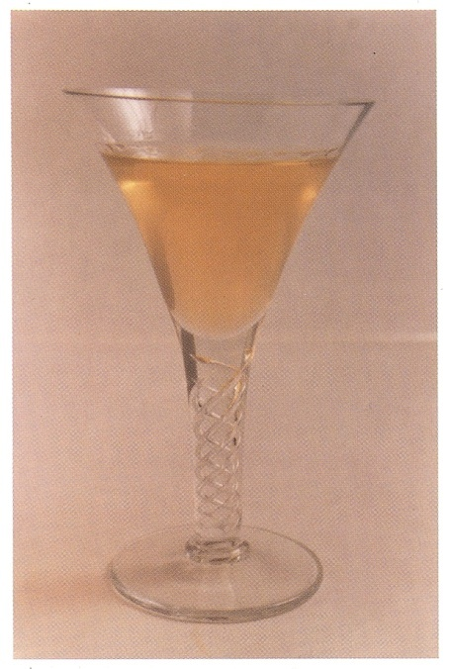
Banana bliss

- Gheață cuburi, ½ din paharul de amestec,
- 30 ml Coniac,
- 30 ml Cremă de banane,
Băutură scurtă, digestivă cu gust plăcut catifelat. Amestecul se realizează în paharul de amestec, 4-5 mișcări de jos în sus, cu lingura de bar.

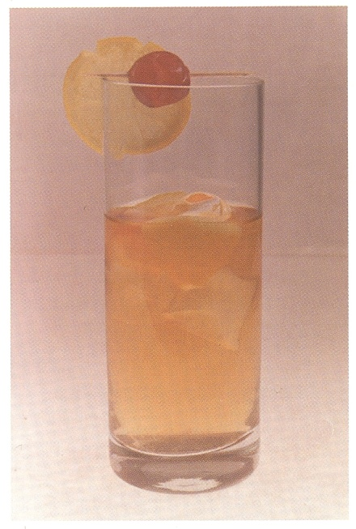
Brandy orange
- Cuburi de gheață, ½ din pahar,
- 40 ml coniac de marcă
- 120 ml suc de portocale, stors proaspăt,
- 20 ml bitter Campari.
  - Decor: 1 tranșă de portocală şi 1 cireașă confiată.
Băutură lungă reconfortantă, apreciată în sezonul călduros. Se amestecă mai întâi în paharul clientului gheața, coniacul şi sucul, după care se toarnă ușor bitter-ul. Se montează decorul pe marginea paharului.
Se oferă port-paie.

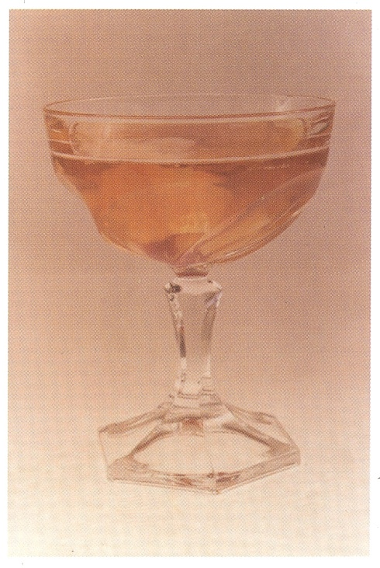
Brandy Daisy
- Gheață cuburi, ¾ din paharul shakerului,
- 20 ml suc de lămâie,
- 10 ml sirop de grenadine,
- 60 ml coniac.
- Se completează cu apă gazoasă, bine răcită
  - Decor: cuburi de fructe proaspete sau din compot – pere, mere, caise etc.
Băutură lungă, răcoritoare, gust demisec, recomandată în special femeilor în zilele călduroase. Agitare energetică 10-15 sec. Paharul se oferă pe suport, cu linguriță şi port-paie.

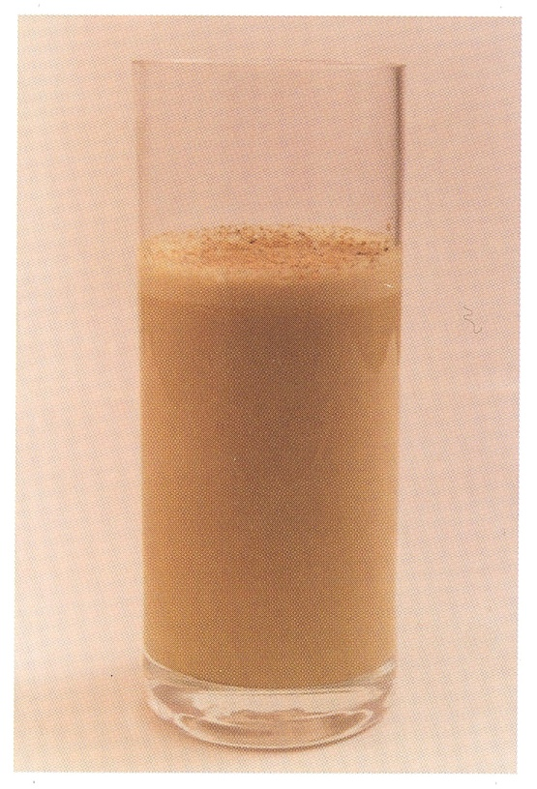
Brandy Egg-Nogg
- Gheață cuburi, ¾ din shaker,
- 1 linguriță cu zahăr pudră,
- 1 gălbenuș de ou proaspăt,
- 40 ml coniac,
- 50-100 ml lapte fiert rece pentru completare în paharul clientului,
- Nucșoară pentru muscadere
Băutură lungă hrănitoare şi răcoritoare pentru diferite categorii de clienți. Componentele cu excepția laptelui se agită energic, cca 15-20 sec., după care se toarnă în paharul clientului, se completează cu lapte şi se muscadează.
Anexa 9

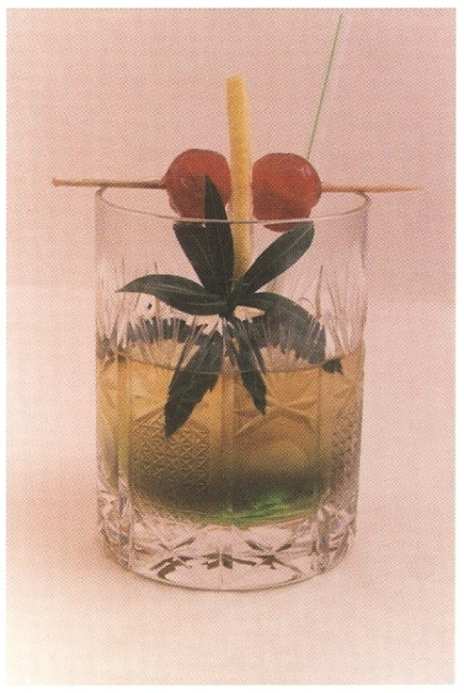
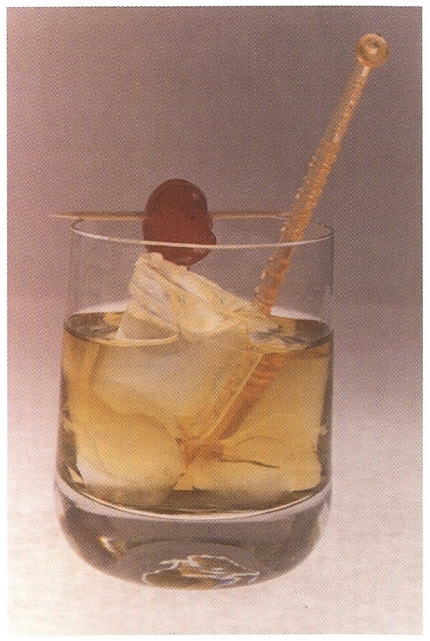
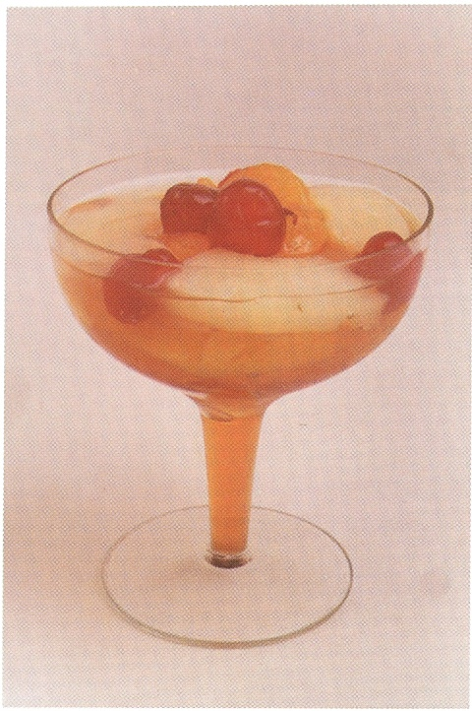

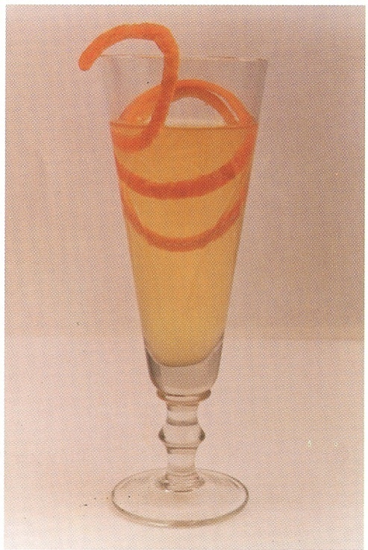
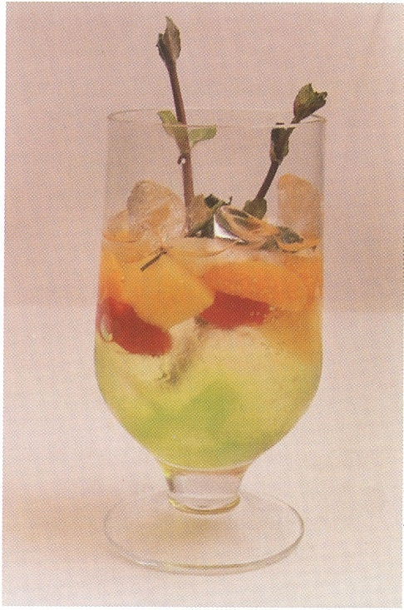

Anexa 10

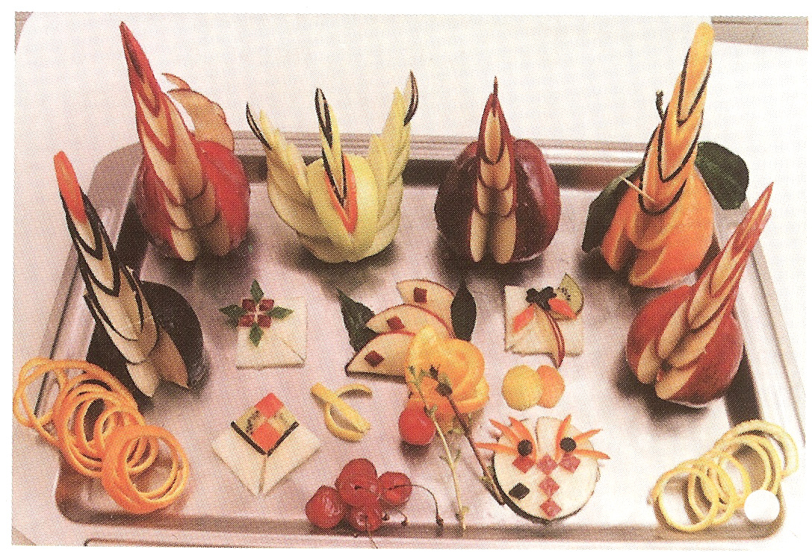

Bibliografie

- M. Bugan şi C. Florea, (2002), Ghidul profesionistului în restaurație, București, Editura Gemma Print.
- M. Bugan şi C. Florea, (2003), Maître D’hotel, București, Editura Gemma Print.
- G. Berechet şi Diana Dănila, (2003), Pregătirea preparatelor şi băuturilor destinate turiștilor, București, Editura Gemma Print.
- C. Dincă, (2003), Tehnician în turism clasa a XI a, București, Editura Didactică şi pedagogică.
- C. Florea şi colaboratorii, (2004), Manualul directorului de restaurant, București, Editura THR-CG.
- R. Nicolescu, (1998), Tehnologia restaurantelor, București, Editura Inter – Rebs.
- R. Nicolescu şi colaboratorii, (2000), Cocteiluri pentru profesioniști şi amatori, București, Editura Inter – Rebs.

